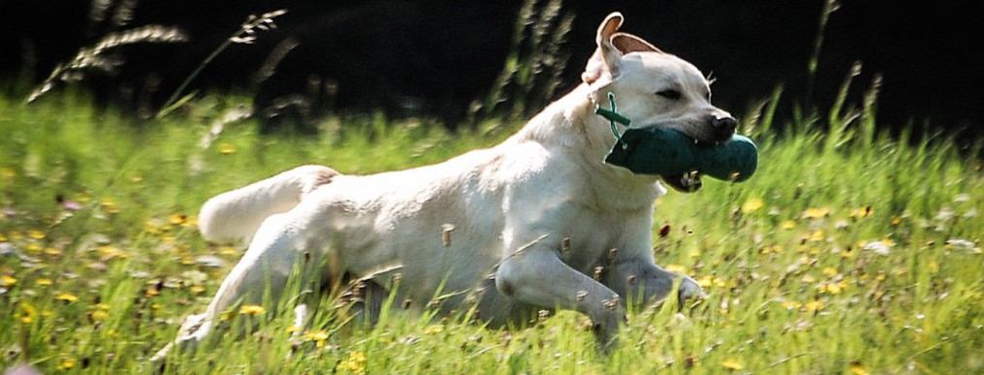

Anmeldung zum Rüdenseminar
Dr. med. vet. Christiane Otzdorf
Dipl ECAR (Reproductive Biotechnology),
FTÄ für Tierzuchtbiologie, Chirurgische und Gynäkologische Kleintierklinik/Klinik
für Pferde München
Regionalgruppe Rhein-Main LCD e.V.
am 16.5.2020 in 63825 Schöllkrippen
Seminarort: Hof Schabernack
Hof Schabernack 5
63825 Schöllkrippen/Nähe Aschaffenburg
Teilnehmer:
__________________________________________________________________________________
Vorname, Nachname
__________________________________________________________________________________
Strasse, Hausnummer, PLZ, Ort
__________________________________________________________________________________
Tel., Email
Meldebeginn: Sofort
Die Seminargebühr beträgt bis zum 1. Meldeschluss am 31.3.2020 50 €, danach bis zum 2. Meldeschluss am 2.5.2020 60 €.
Meldegeld ist Reuegeld und bei Abmeldung nach dem 02.05.2020 dennoch zur Zahlung fällig
Meldeadresse / Sonderleiterin:
Heidy Gröger; Tel: 06021-570403; Email: coldmuzzle@gmx.de
Das Mitbringen von Hunden zum Seminartag ist nur mit ausdrücklicher Genehmigung der Sonderleitung möglich.
Eigene Speisen und Getränke sind im Seminarraum nicht gestattet!

Datum und Unterschrift: _______________________________________________________

